
Официальный сайт | https://kapmed.ru/
Реестровый номер Филиала | 44003
КПП Филиала | 440143001
Наименование Филиала (полное) в соответствии с ЕГРЮЛ | АДМИНИСТРАТИВНОЕ СТРУКТУРНОЕ ПОДРАЗДЕЛЕНИЕ ООО "КАПИТАЛ МС" - ФИЛИАЛ В КОСТРОМСКОЙ ОБЛАСТИ
Наименование Филиала (полное) в соответствии с Положением о Филиале | Административное структурное подразделение ООО "Капитал МС" - Филиал в Костромской области
Наименование Филиала (краткое) | АСП ООО "Капитал МС" - Филиал в Костромской области
Адрес Филиала | 156005, г. Кострома, ул. Подлипаева, д. 1
ФИО директора Филиала | Желткевич Игорь Сергеевич
Телефон руководителя Филиала | 8(4942) 417401 доб. 101
Факс руководителя Филиала
Адрес электронной почты Филиала | oms.kostroma@kapmed.ru
Годы осуществления деятельности в сфере ОМС | 2012, 2013, 2014, 2015, 2016, 2017, 2018, 2019, 2020, 2021, 2022, 2023, 2024, 2025, 2026

Информация о головной организации
Наименование СМО (полное) в соответствии с ЕГРЮЛ | ОБЩЕСТВО С ОГРАНИЧЕННОЙ ОТВЕТСТВЕННОСТЬЮ "КАПИТАЛ МЕДИЦИНСКОЕ СТРАХОВАНИЕ"
Наименование СМО (полное) в соответствии с Уставом | Общество с ограниченной ответственностью "Капитал Медицинское Страхование"
Наименование СМО (краткое) | ООО "Капитал МС"
Адрес СМО | 115035, г. Москва, наб. Кадашёвская, д. 30, вн. тер. г. муниципальный округ Якиманка
ФИО Генерального директора СМО | Гришина Надежда Ивановна
Телефон руководителя СМО | 8(495)2878125
Факс руководителя СМО | 8(495)2878126
Адрес электронной почты | oms@kapmed.ru
Сведения о лицензии | ОС № 3676-01 от 17.05.2023, бессрочная
Численность застрахованных лиц в субъекте Российской Федерации на дату подачи уведомления | 249422

44011 - Филиал Акционерного общества "Медицинская акционерная страховая компания" в г. Костроме
21.03.2011
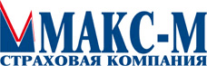
Официальный сайт | www.makcm.ru
Реестровый номер СМО | 44011
КПП СМО | 440143001
Наименование Филиала (полное) в соответствии с ЕГРЮЛ | ФИЛИАЛ АКЦИОНЕРНОГО ОБЩЕСТВА "МЕДИЦИНСКАЯ АКЦИОНЕРНАЯ СТРАХОВАНИЯ КОМПАНИЯ" В ГОРОДЕ КОСТРОМЕ
Наименование Филиала (полное) в соответствии с Положением о Филиале | Филиал Акционерного общества "Медицинская акционерная страховая компания" в городе Костроме
Наименование Филиала (краткое) | Филиал АО "МАКС-М" в г. Костроме
Адрес Филиала | 156013, г. Кострома, ул. Ленина, д. 52
ФИО директора Филиала | Лысова Светлана Станиславовна
Телефон руководителя Филиала | 8(4942)494016
Факс руководителя Филиала | 8(4942)494018
Адрес электронной почты Филиала | mmkostroma@makc.ru
Годы осуществления деятельности в сфере ОМС | 2012, 2013, 2014, 2015, 2016, 2017, 2018, 2019, 2020, 2021, 2022, 2023, 2024, 2025, 2026

Информация о головной организации
Наименование СМО (полное) в соответствии с ЕГРЮЛ | АКЦИОНЕРНОЕ ОБЩЕСТВО "МЕДИЦИНСКАЯ АКЦИОНЕРНАЯ СТРАХОВАЯ КОМПАНИЯ"
Наименование СМО (полное) в соответствии с Уставом | Акционерное общество "Медицинская акционерная страховая компания"
Наименование СМО (краткое) | АО "МАКС-М"
Адрес СМО | 115184, г. Москва, ул. М. Ордынка, д. 50
ФИО Генерального директора СМО | Мартьянова Надежда Васильевна
Телефон руководителя СМО | 8(495)2760010
Факс руководителя СМО | 8(495)9511901
Адрес электронной почты | kulikova@makc.ru
Сведения о лицензии | ОС № 2226 - 01 от 23.01.2017, бессрочная
Численность застрахованных лиц в субъекте Российской Федерации на дату подачи уведомления | 175 097

44013 - Костромской филиал АО "Страховая компания "СОГАЗ-МЕД"
03.07.2018
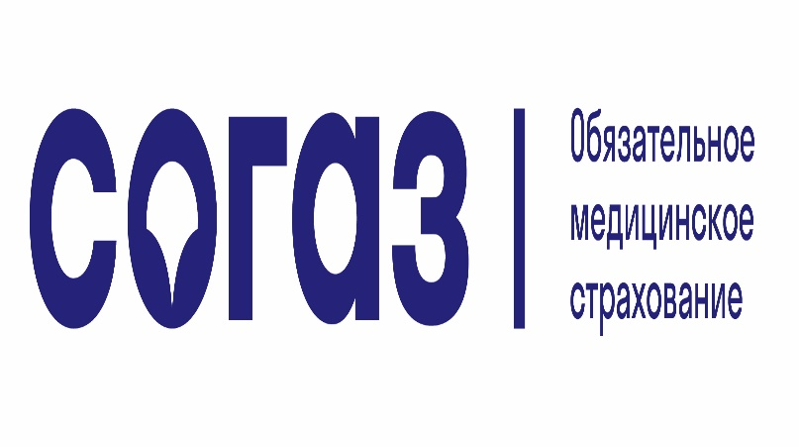
Официальный сайт | www.sogaz-med.ru
Реестровый номер СМО | 44013
КПП Филиала | 440143002
Наименование Филиала (полное) в соответствии с ЕГРЮЛ | КОСТРОМСКОЙ ФИЛИАЛ АО "СТРАХОВАЯ КОМПАНИЯ "СОГАЗ-МЕД"
Наименование Филиала (полное) в соответствии с Положением о Филиале | Костромской филиал АО "Страховая компания "СОГАЗ-Мед"
Наименование Филиала (краткое) в соответствии с ЕГРЮЛ | отсутствует
Место нахождения и адрес филиала в соответствии с ЕГРЮЛ | 156013, ОБЛАСТЬ КОСТРОМСКАЯ, ГОРОД КОСТРОМА, УЛИЦА ЛЕНИНА, ДОМ 20
ФИО директора Филиала | Щеголева Наталья Аркадьевна
Телефон руководителя  Филиала | 8 (4942) 63-43-97 (доб. 1001)
Факс руководителя Филиала | 8 (4942) 63-43-97
Адрес электронной почты Филиала | kostroma@sogaz-med.ru
Дата включения страховой медицинской организации в реестр страховых медицинских организаций | 27.06.2019
Годы осуществления деятельности в сфере ОМС | 2019, 2020, 2021, 2022, 2023, 2024, 2025, 2026

Информация о головной организации
Наименование СМО (полное) в соответствии с ЕГРЮЛ | АКЦИОНЕРНОЕ ОБЩЕСТВО "СТРАХОВАЯ КОМПАНИЯ "СОГАЗ-МЕД"
Наименование СМО (полное) в соответствии с Уставом | Акционерное общество "Страховая компания "СОГАЗ-Мед"
Наименование СМО (краткое) | АО "Страховая компания "СОГАЗ-Мед"
Адрес СМО | 107045, город Москва, переулок Уланский, дом 26, помещение 3.01
ФИО Генерального директора СМО | Толстов Дмитрий Валерьевич
Телефон руководителя СМО | +7 (495) 225-23-10
Факс руководителя СМО | +7 (495) 225-23-10
Адрес электронной почты | toe@sogaz-med.ru
Сведения о лицензии | ОС № 3230-01 от 28.02.2019, бессрочная
Численность застрахованных лиц в субъекте Российской Федерации на дату подачи уведомления | 218454

